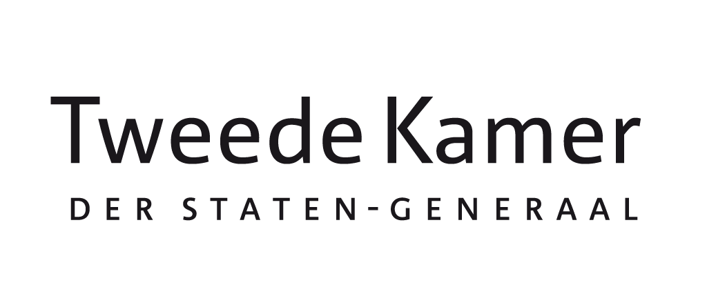**Aanleiding**

Notitie Lid Potters (VVD)

aan vaste kamercommissie voor Sociale Zaken en Werkgelegenheid

onderwerp voorstel tot aanstellen van rapporteur arbowetgeving n.a.v. EU-prioritering Werkprogramma EC

te betrekken bij procedurevergadering dd. 27 januari 2015

* Op 16 december 2014 publiceerde de Europese Commissie haar [Werkprogramma](http://parlisweb/parlis/zaak.aspx?id=7b678363-929d-43c1-9680-6d36c710ab7f) voor 2015. Arbowetgeving betreft één van de geplande voorstellen uit het Werkprogramma die onze commissie aangaan. Arbowetgeving is apart opgenomen in het kader van [REFIT](http://ec.europa.eu/smart-regulation/refit/index_nl.htm), het programma voor slimme, gezonde en resultaatgerichte regelgeving van de Europese Commissie.
* Dit houdt in dat de Kaderrichtlijn uit 1989 (Health and safety at work) en 23 onderliggende richtlijn geëvalueerd zullen worden. Eind van dit jaar worden de resultaten van de evaluatie opgeleverd door de Europese Commissie.
* Zoals aangegeven in de procedurevergadering van de commissie Sociale Zaken en Werkgelegenheid van dinsdag 13 januari jl. stel ik voor om een rapporteur voor EU-Arbowetgeving te benoemen voor de periode van 1 jaar. De instrumenten die daarbij ingezet en geoperationaliseerd kunnen worden in deze notitie nader beschreven, alsook een inschatting van de investering van tijd.
* De taak van rapporteur zou ik dan graag zelf op mij willen nemen.

**Beslispunten**:

U wordt gevraagd zich uit te spreken over:

* De wenselijkheid van het aanwijzen van een rapporteur:
* Indien u daarmee instemt deze te belasten met onderstaande activiteiten;
* Mijn kandidatuur voor het EU-rapporteurschap inzake EU-arbowetgeving.

**Doel en taken EU-rapporteurschap**

Bij (prioritaire) EU-dossiers kan een commissie een rapporteur aanwijzen. Dit ligt het meest voor de hand bij consultatiedocumenten en actieplannen die (nog) geen besluitvormend karakter hebben, maar kan ook bij wetgevingspakketen zoals de EU-arbowetgeving.

Het doel van een rapporteurschap is dat de Kamer de mogelijkheid benut om in een vroeg stadium een eigen mening te vormen over het dossier en de Europese besluitvorming te beïnvloeden. De taken en bevoegdheden van een rapporteur van een EU-dossier zijn in principe dezelfde als die bij een wetsvoorstel of bij de begrotingsbehandeling. Aan het einde van het rapporteurschap brengt de rapporteur verslag uit van zijn of haar bevindingen aan de commissie SZW. Er is geen vastgestelde termijn voor een EU-rapporteurschap, maar deze wordt in principe afgesloten bij de presentatie van het verslag. Eventueel zou daarna het rapporteurschap kunnen worden verlengd, om het standpunt van de Kamer op dit dossier in Brussel uit te dragen. Dit aspect kan bij of na de presentatie van het verslag aan de Commissie SZW worden voorgelegd.

**Activiteiten**

* De rapporteur kan voor zijn/haar verslag inventariseren in Brussel wat de stand van zaken is omtrent het onderwerp EU-Arbowetgeving binnen het REFIT programma, te weten komen waar men in het proces zit om zo nodig invloed te kunnen uitoefenen vanuit onze Nederlandse Commissie SZW. Ook kan er met de Europese Commissie, Europarlementariërs & Europese Sociale Partners door de rapporteur gesproken worden.
* Daarnaast kan de rapporteur inventariseren hoe in Nederland de opvattingen liggen omtrent Europese Arbowetgeving in het algemeen, maar ook in diverse sectoren. Hiertoe kunnen met relevante stakeholders gesproken worden.

**Producten en tijdsbesteding**

* Verslagen van de inventarisatie(s)
* Na de inventarisatie kan de rapporteur een positionpaper, namens de Commissie SZW opstellen die naar de Europese Commissie/Thyssen gestuurd kan worden en die gebruikt kan worden bij onder anderen Europese Conferenties.
* Eindverslag.

Op dit moment wordt de tijdsinvestering van de rapporteur op 10 dagen geschat, met de kanttekening dat dit afhankelijk is van de resultaten van de inventarisatie en derhalve aangepast kan worden. De rapporteur zal worden ondersteund door de EU-adviseur SZW. Gesprekken met leden van parlementen uit andere parlementen kunnen via videoconferentie worden gevoerd, zodat hier geen reiskosten aan verbonden zijn.

Toelichting

Tijdens een informele bijeenkomst als onderdeel van de COSAC conferentie te Rome, is door mij een presentatie gegeven over gezond en veilig werken. Aan de hand van een aantal slides is een toelichting gegeven op het dossier en de stand van zaken op Europees niveau. Ook is de aanwezigen uitgelegd hoe in Nederland regels op dit terrein tot stand komen en worden gehandhaafd. De "best practice" die daarbij gedeeld is, betreft de keuze in Nederland voor zelfregulering door sociale partners. Dit alles op basis van doelvoorschriften in plaats van middelvoorschriften. Door de aanwezigen bleek voorts consensus over de noodzaak om EU regels te stellen, maar tot op zeker detailniveau. Middels een rapporteurschap zou ik allereerst het inzicht van onze Commissie SZW in de werkwijze van de Europese Commissie bij de evaluatie van wetgeving willen vergroten. Aan de andere kant zou ik graag de Nederlandse visie op slimme regelgeving gedurende het proces van evaluatie voor het voetlicht van de Europese Commissie, het Europees Parlement & Europese sociale partners willen brengen.

Ik wacht met belangstelling de reactie van onze commissie op mijn voorstel af.

Hoogachtend,

Sjoerd Potters

*Lid van de Tweede Kamer der Staten-Generaal (VVD)*